ПРОЕКТ № 198 | СИТУАЦИОННЫЙ ПЛАН
НАЗВАНИЕ ПРОЕКТА Эскизный проект благоустройства пешеходных зон в городах Ленинградской области с населением от 40 до 15 тысяч человек | 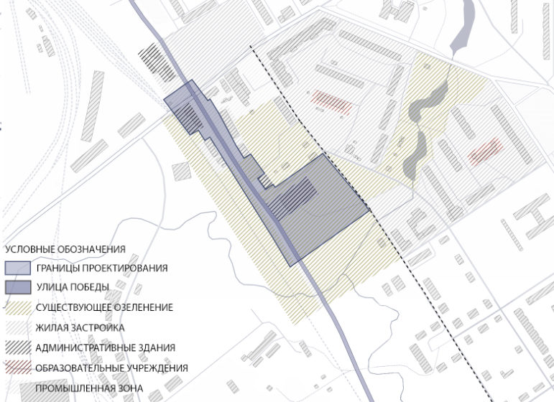
АДРЕС ПРОЕКТА Г. Светогорск, Улица победы
ПОЯСНИТЕЛЬНАЯ ЗАПИСКА | ФОТОФИКСАЦИЯ СУЩЕСТВУЮЩЕГО СОСТОЯНИЯ
Участок проектирования расположен в городе Светогорске.  Границы проектирования выбраны с учетом того что улица Победы является одной из основных артерий города. В данном проекте разработана часть улицы Победы (от городской Администрации до Дома культуры) и территория, прилегающая к Дому культуры, являющейся культурным центром. | 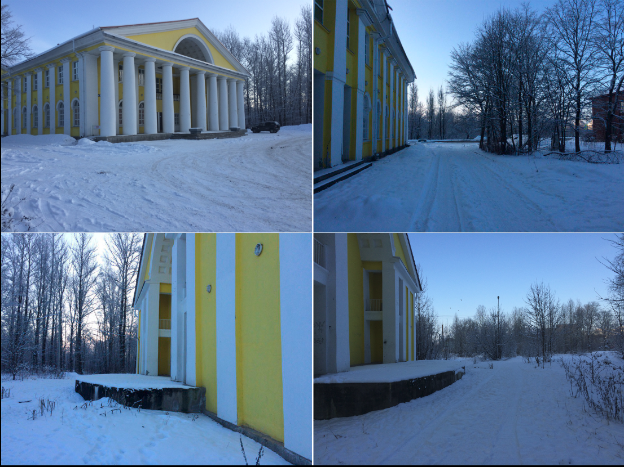
ПРОЕКТ № 198 ВАРИАНТ 1 | ПРОЕКТ № 198 ВАРИАНТ 1
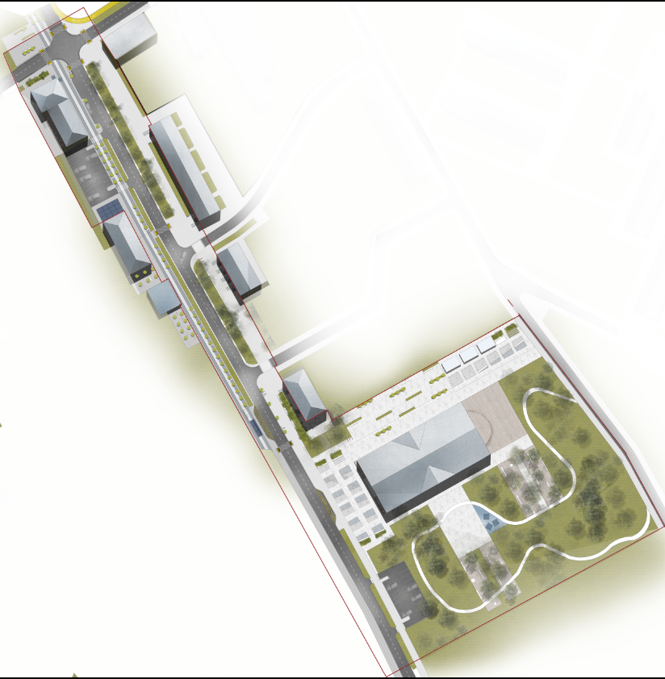 | 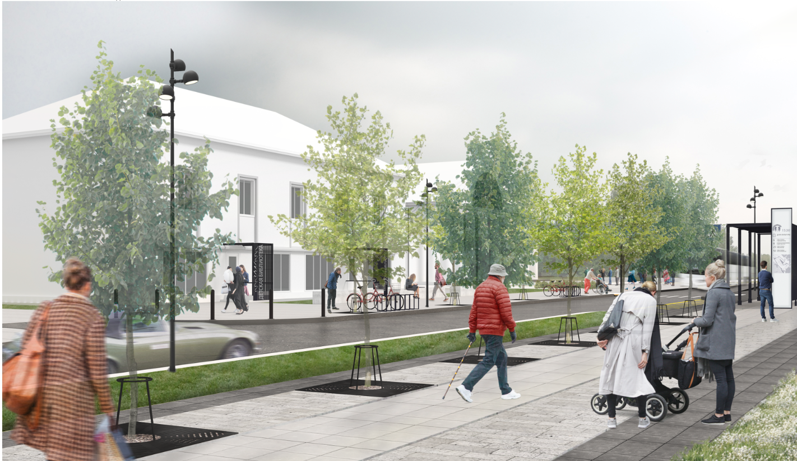
ПРОЕКТ № 198 ВАРИАНТ 2 | ПРОЕКТ № 198 ВАРИАНТ 2
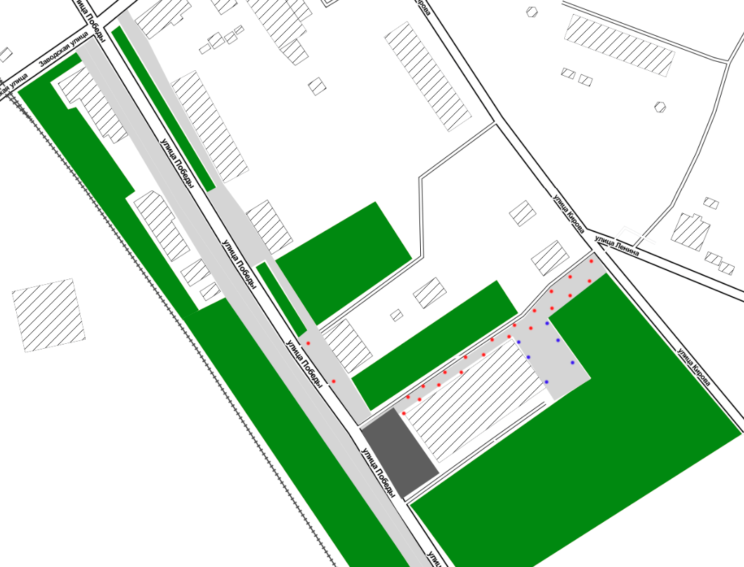 | 

